Burri composti

Tra i vari condimenti che vengono comunemente utilizzati in cucina, il burro è sicuramente quello che caratterizza le preparazioni della cucina regionale del nord Italia e della cucina dei nostri cugini francesi.
Demonizzato dalle mode alimentari degli ultimi anni, il burro è invece un condimento che, utilizzato con adeguate grammature, valorizza astronomicamente al meglio moltissime preparazioni e soprattutto apporta una quantità di grassi inferiore a margarine e oli vari.
Certo: la qualità degli acidi grassi che caratterizzano l’olio extra vergine di oliva è sicuramente migliore da un punto di vista nutrizionale e salutistico. Tuttavia

Burro al basilico
Ingredienti
g. 100 foglie di basilico
g. 250 burro fresco
sale fino
pepe

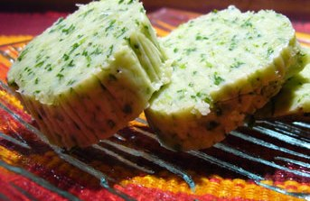

- Mondare e lavare le foglie di basilico
- Scottarle in acqua bollente e raffreddare; passarle al setaccio fine
- Ammorbidire il burro utilizzando un corno
- Rimettere in bacinella il burro ammorbidito e il basilico passato; montare con frusta e ghiaccio sottostante per raffreddare; salare e pepare

Burro d’acciuga
Ingredienti
g. 100 filetti di acciuga sottolio
g. 300 burro fresco

- Pestare in una bacinella insieme gli ingredienti e passarli al setaccio molto fine (per togliere le piccole spine delle acciughe)
- Rimettere in bacinella e montare con frusta e ghiaccio sottostante per raffreddare

Burro al caviale
Ingredienti
g. 50 caviale o uova di succedaneo
g. 200 burro fresco

- Pestare in una bacinella insieme gli ingredienti e montare con frusta e ghiaccio sottostante per raffreddare

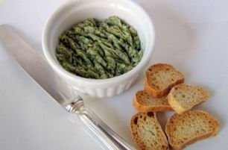

Burro maître d’hôtel
Ingredienti
g. 300 burro fresco
g. 10 prezzemolo tritato finissimo
n. 1 limone (succo)
sale
pepe bianco

- In una bacinella unire il burro molto ammorbidito, il prezzemolo tritato, il succo di limone sale e pepe.
- Lavorare con frusta e ghiaccio sottostante per raffreddare.
- Ottenuto composto omogeneo conservare in frigorifero a forma di cilindro.

Burro alla senape
Ingredienti
g. 300 burro fresco
g. 10 senape di Digione
sale

- In una bacinella lavorare, con frusta e ghiaccio sottostante per raffreddare, il burro precedentemente ammorbidito, il cucchiaio di senape di Digione e un pizzico di sale.

Burro al tartufo
Ingredienti
g. 300 burro fresco
g. 200 tartufini neri in salamoia ( freschi)
g. 30 salsa besciamella
sale
pepe bianco

- In una bacinella lavorare, con frusta e ghiaccio sottostante per raffreddare, il burro precedentemente ammorbidito, i tartufi e la besciamella. Salare e pepare.
- Passare il tutto al setaccio fine

Burro al salmone fresco o affumicato
Ingredienti
g. 300 burro fresco
g. 120 salmone fresco cotto al court bouillon o salmone affumicato
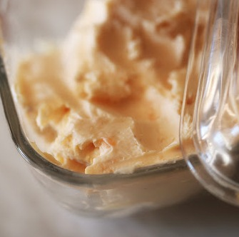
g. 10 erba cipollina
sale
pepe bianco

- In una bacinella lavorare, con frusta e ghiaccio sottostante per raffreddare, il burro precedentemente ammorbidito, il salmone e passare al setaccio.
- Salare, pepare ed aggiungere l’erba cipollina tagliata finemente al coltello.

Burro al tonno
Ingredienti
g. 300 burro fresco
g. 150 tonno sottolio
g. 10 prezzemolo tritato
sale
pepe bianco

- In una bacinella lavorare, con frusta e ghiaccio sottostante per raffreddare, il burro precedentemente ammorbidito, il tonno sbriciolato e passare al setaccio.
- Salare, pepare ed aggiungere prezzemolo tritato finemente.

Burro d’uova
Ingredienti
g. 300 burro fresco
n. 10 tuorli sodi
g. 10 maggiorana tritata
sale
pepe

- In una bacinella lavorare, con frusta e ghiaccio sottostante per raffreddare, il burro precedentemente ammorbidito, le uova sode e passare al setaccio.
- Salare, pepare ed aggiungere maggiorana fresca tritata finemente.

